EMENDA MODIFICATIVA Nº. 01 AO PROJETO DE LEI ORDINÁRIA Nº 33, DE 20 DE ABRIL DE 2016.

O VEREADOR signatário, no uso de suas atribuições legais e regimentais, de acordo com o que dispõe o art. 153 do Regimento Interno, apresenta Emenda Modificativa ao PLO 33/2016 que “Inclui fontes de recursos na Lei n°. 3.722, de 22 de dezembro de 2015 e suplementa dotação orçametária por Excesso de Arrecação” nos seguintes termos:

Art 1º A ementa do Projeto de Lei n°. 33, de 20 de abril de 2016, passará a ter a seguinte redação:

Autoriza ao Poder Executivo a realizar a abertura de crédito adicional suplementar, no valor total de R$ 154.385,92 (cento e cinquenta e quatro mil trezentos e oitenta e cinco reais e noventa e dois centavos), no orçamento vigente

Art. 2º Altera-se a redação do Art. 2º do Projeto de Lei n°. 33, de 20 de abril de 2016 que, passa a vigorar com a seguinte redação:
Art. 2º Fica ao Poder Executivo Municipal de Canela autorizado a realizar a abertura de crédito adicional especial, no valor total de R$ 154.385,92 (cento e cinquenta e quatro mil, trezentos e oitenta e cinco reais e noventa e dois centavos), nos seguintes créditos orçamentários:

JUSTIFICAÇÃO

A redação da presente lei não observou a Lei Complementar nº. 95, de 1998, bem como as sugestões expressas no Manual de Redação da Presidência da República.
Deste modo, fizeram-se necessárias as correções quanto a ementa e o Art. 2º referente ao Projeto de Lei n°. 33, de 20 de abril de 2016

Diante do exposto, envia-se a sugestão de emenda à análise dos nobres pares.

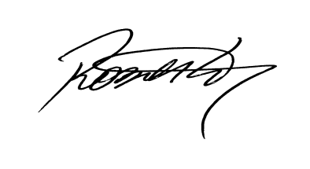

Roberto Mauro Grulke
Vereador – PMDB
Relator - CCJ-R

